ПОСТАНОВЛЕНИЕ
Ученого совета Энгельсского технологического института (филиала)
СГТУ имени Гагарина Ю.А.
по вопросу:
«Об организации учебно-воспитательного процесса студентов
обучающихся по программам среднего профессионального образования»

от 01 марта 2023 г.

Заслушав и обсудив выступление заместителя директора по среднему профессиональному и дополнительному образованию Коваленко О.Г. по вопросу «Об организации учебно-воспитательного процесса студентов обучающихся по программам среднего профессионального образования» Ученый Совет отмечает следующее:

В 2022 году проведен набор на специальности 09.02.07 Информационные системы и программирование, 15.02.12 Монтаж, техническое обслуживание и ремонт промышленного оборудования (по отраслям), 15.02.14 Оснащение средствами автоматизации технологических процессов и производств (по отраслям), 23.02.07 Техническое обслуживание и ремонт двигателей, систем и агрегатов автомобилей, 27.02.07 Управление качеством продукции, процессов и услуг (по отраслям), 15.02.08 «Технология машиностроения», 38.02.03 «Операционная деятельность в логистике», 38.02.01 Экономика и бухгалтерский учет (по отраслям).

Таблица 1
Распределение приема 2022г. по специальностям

Специальность | Всего | Очная форма обучения
Специальность | Всего | Бюджет 9кл. | в/б 9кл. | Бюджет 11кл. | в/б 11кл.
15.02.12 Монтаж, техническое обслуживание и ремонт промышленного оборудования (по отраслям) | 58 | 50 | 8 | - | -
15.02.14 Оснащение средствами автоматизации технологических процессов и производств (по отраслям) | 25 | 25 |  | - | -
15.02.08 Технология машиностроения | 28 | 25 | 3 | - | -
09.02.07 Информационные системы и программирование | 94 | 50 | 44 | - | -
23.02.07 Техническое обслуживание и ремонт двигателей, систем и агрегатов автомобилей | 30 | 25 | 5 | - | -
27.02.07 Управление качеством продукции, процессов и услуг (по отраслям) | 28 | 25 | 3 | - | -
38.02.03 Операционная деятельность в логистике | 29 | - | - | - | 29
38.02.01 Экономика и бухгалтерский учет (по отраслям) | 16 | - | 16 | - | -
Всего: | 308 | 200 | 79 | - | 29

На основании постановления Ученого совета СГТУ имени Гагарина Ю.А. от 31 августа 2022 года были продлены сроки приема по образовательным программам среднего профессионального образования по договорам об оказании платных образовательных услуг в СГТУ имени Гагарина Ю.А. до 25 ноября текущего года, с осуществлением зачисления в образовательную организацию до 01 декабря текущего года. В связи с этим в указанный период было зачислено 14 студентов среднего профессионального образования по трем специальностям:
-38.02.03 Операционная деятельность в логистике-10 человек;
-23.02.07 Техническое обслуживание и ремонт двигателей, систем и агрегатов автомобилей-2 человека;
- 15.02.12 Монтаж, техническое обслуживание и ремонт промышленного оборудования (по отраслям)-2 человека.
По итогам приемной компании СПО 2022 года общее число зачисленных студентов составила:
- за счет средств федерального бюджета -200 человек;
- на основе договоров с оплатой стоимости обучения-108 человек.

Сравнительный анализ результатов приемной компании ЭТИ (филиал) СГТУ
с 2020-2022 г.
Таблица 2

Форма обучения | ПК 2020 года |  | ПК 2021 года |  | ПК 2022 года
Форма обучения | бюджет | внебюджет | бюджет | внебюджет | бюджет | внебюджет
Очная | 195 | 52 | 200 | 50 | 200 | 108

На сегодняшний день всего в институте реализуется 9 образовательных программ среднего профессионального образования. Контингент на 01.03.2023 г насчитывает 855 студентов из них 193 студента обучается по договорам об оказании платных образовательных услуг. В прошлом году контингент на 01 марта 2022 года составлял 661 человек, из них 120 студентов коммерческой формы обучения. Увеличение контингента в сравнении с прошлым годом составило примерно 23 %.
Учебно-воспитательный процесс организован в соответствии с Приказом Министерства образования и науки РФ от 14 июня 2013 г. №464 «Об утверждении Порядка организации и осуществления образовательной деятельности по образовательным программам среднего профессионального образования», утвержденными учебными планами, календарными учебными графиками, рабочими программами воспитания и календарными планами воспитательной работы на 2022-2023 учебный год по каждой специальности среднего профессионального образования.
Учебно-воспитательная работа проводится в рамках учебно-воспитательного процесса ЭТИ (филиал) СГТУ имени Гагарина Ю.А. в соответствии с планом воспитательной работы Энгельсского технологического института (филиала) СГТУ имени Гагарина Ю.А.
На сегодняшний день в отделе среднего профессионального и дополнительного образования 39 учебных групп очного обучения. За каждой группой приказом директора института закреплен классный руководитель. 2 раза в год, а так же по мере необходимости классным руководителем группы проводятся родительские собрания. В сетку расписания раз в неделю включены классные часы. С 05 сентября 2022 года на основании распоряжения Минпросвящения России проходит реализация еженедельных информационно-просветительских занятий патриотической, нравственной и экологической направленности «Разговоры о важном» для студентов 1 курса СПО. Основные темы связаны с ключевыми аспектами жизни человека в современной России. Реализация программы занятий возложена на классных руководителей групп и включена в сетку расписания по понедельникам первой парой. Так же с 1 сентября текущего года еженедельно (в начале учебной недели) проходит церемония поднятия (выноса) Государственного флага России, спуска конце учебной недели. Стандартом церемонии предусмотрены знаменные группы.
На сегодняшний день образовательный процесс по специальностям среднего профессионального образования обеспечивают 71 преподаватель, из них штатных преподавателей 42, внутренних совместителей 19 человек, внешних совместителей 10 человек. По сравнению с прошлым учебным годом количество преподавателей СПО выросло на 35%.
Учебной частью проводится ежедневный контроль учебно-воспитательного процесса:
- контроль посещаемости, заболеваемости в учебных группах;
- контроль текущей успеваемости.
В течение семестра проводится межсессионный контроль успеваемости.
Обеспечение начисления и выплат стипендий и иных социальных выплат.
Ведется работа по профилактике правонарушений, экстремизма, воспитанию терпимого отношения к межэтническим и конфессиональным отношениям среди студентов. На 01.03.2023 г. количество поставленных на учет в Комиссию по делам несовершеннолетних студентов СПО составляет 2 человека (0,3%). В прошлом году данный показатель составлял 6 человек (0,6%).
Воспитательная работа.
Студенты Колледжа являются постоянными участниками культурно-массовых мероприятий института, участвуют в волонтерском движении Вуза, являются постоянными участниками кибертурниров, членами студенческого актива ЭТИ, правоохранительного отряда ЭТИ.
Студенты СПО ЭТИ (филиал) СГТУ имени Гагарина Ю.А. регулярно принимают участие в различных конкурсах, олимпиадах и конференциях международного, всероссийского и областного уровня. За 2022 год результатами научно-исследовательской, проектной деятельности обучающихся стали: 3 диплома 1 степени; 1 диплом 2 степени; 3 диплома 3 степени; 2 грамоты за 1 и 3 место.
10 февраля команда ЭТИ стала абсолютными победителями первенства лиги города Энгельса по мини-футболу среди учебных заведений среднего профессионального образования.
С 27 марта по 02 апреля 2023 года в Саратовской области проходит региональный этап Чемпионата по профессиональному мастерству «Профессионалы» Саратовской области. Была сформирована и отправлена заявка на участие по следующим компетенциям:

Компетенция | Площадка для участия
Дизайн интерьера | ГАПОУ СО "Саратовский архитектурно-строительный колледж"
Веб-технологии | ГАПОУ СО "Саратовский архитектурно-строительный колледж"
Предпринимательство | ГАПОУ СО "Саратовский архитектурно-строительный колледж"
Разработка компьютерных игр и мультимедийных приложений | ГАПОУ СО "Саратовский архитектурно-строительный колледж"
Полиграфические технологии | ГАПОУ СО "Саратовский архитектурно-строительный колледж"
Охрана труда | СГТУ им. Гагарина Ю. А.

В региональном этапе заявлено для участия 7 студентов.

Уже во второй раз в 2022 году студенты СПО 1 и 2 курса приняли участие во Всероссийских проверочных работах.
Результаты представлены в виде сформированных статистических данных с официального сайта Федерального института оценки качества образования.

Рис 1
ВПР СПО2022/1 курс Математика

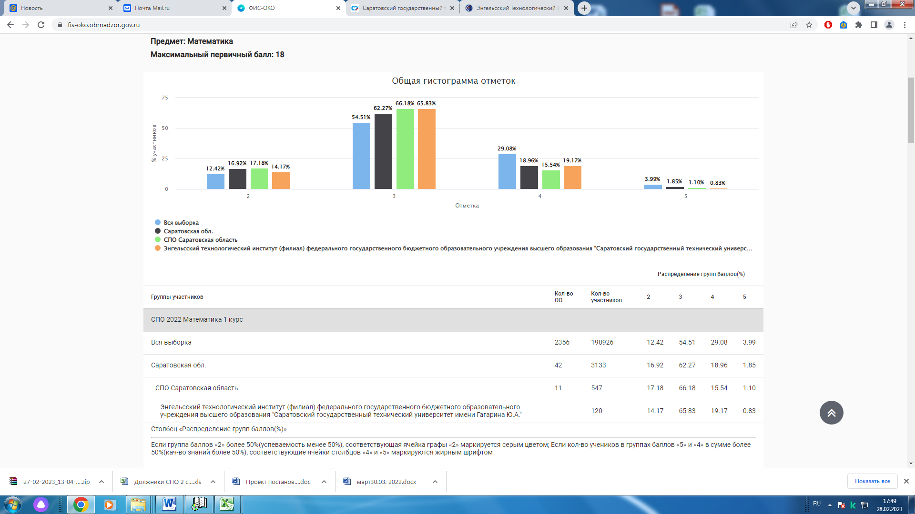

Рис 2
ВПР СПО2022/1 курс Информатика

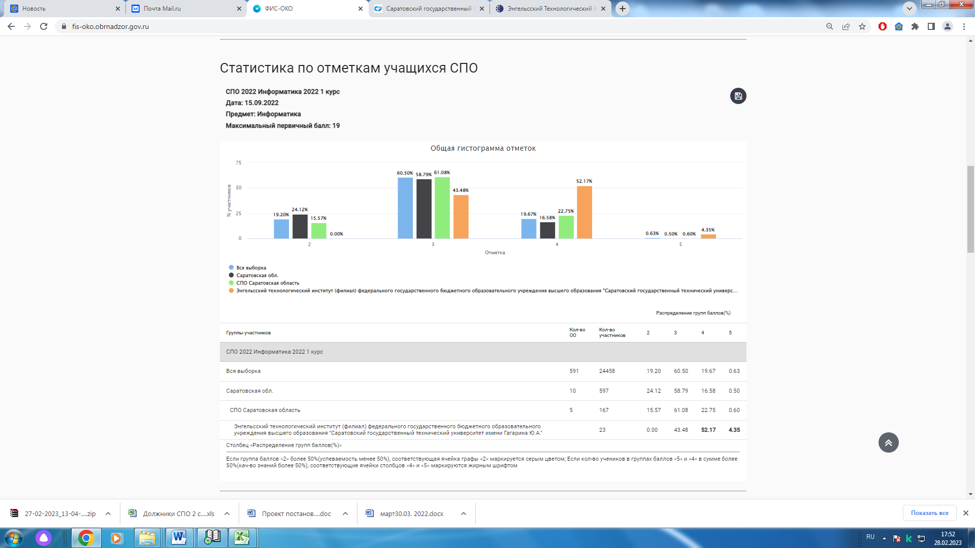

Рис 3
ВПР СПО2022/1 курс Физика

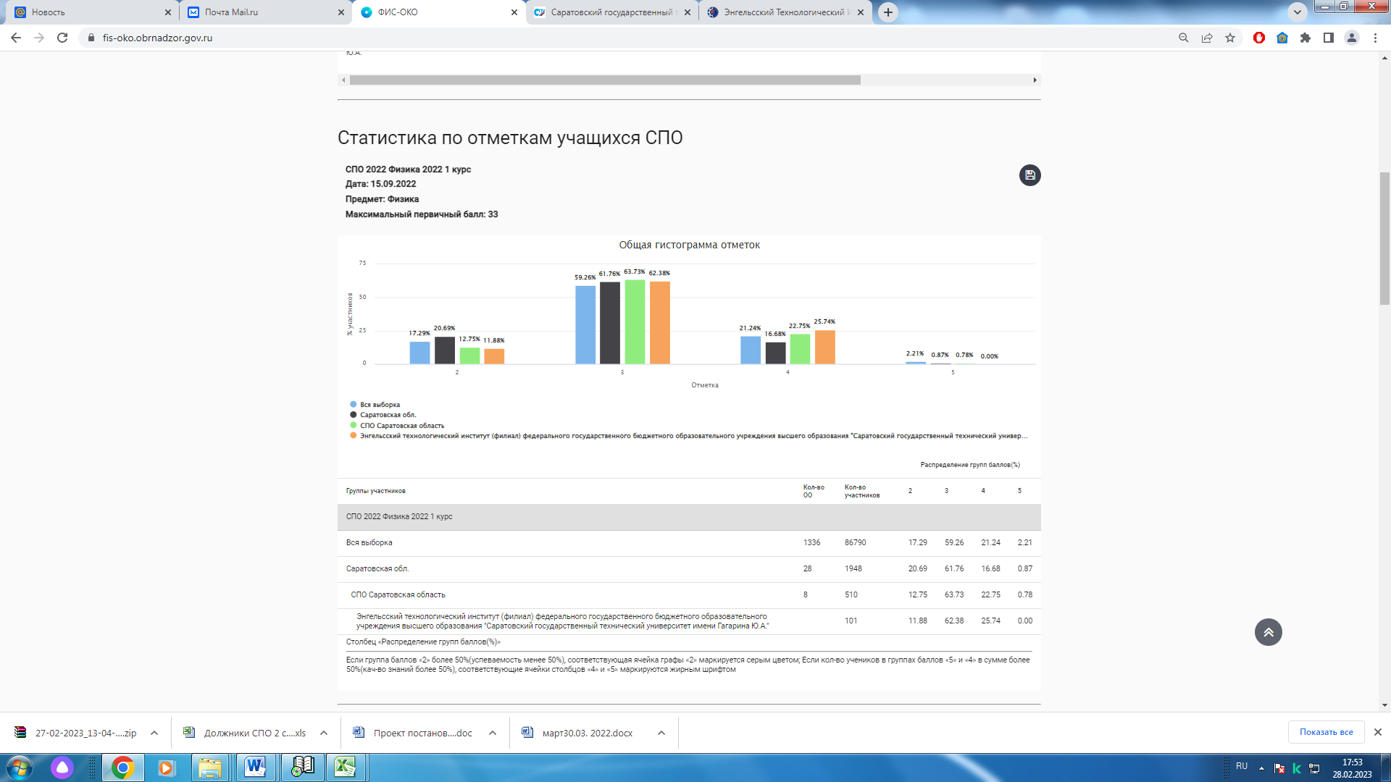

Рис 4
ВПР СПО2022/1 курс Метапредмет

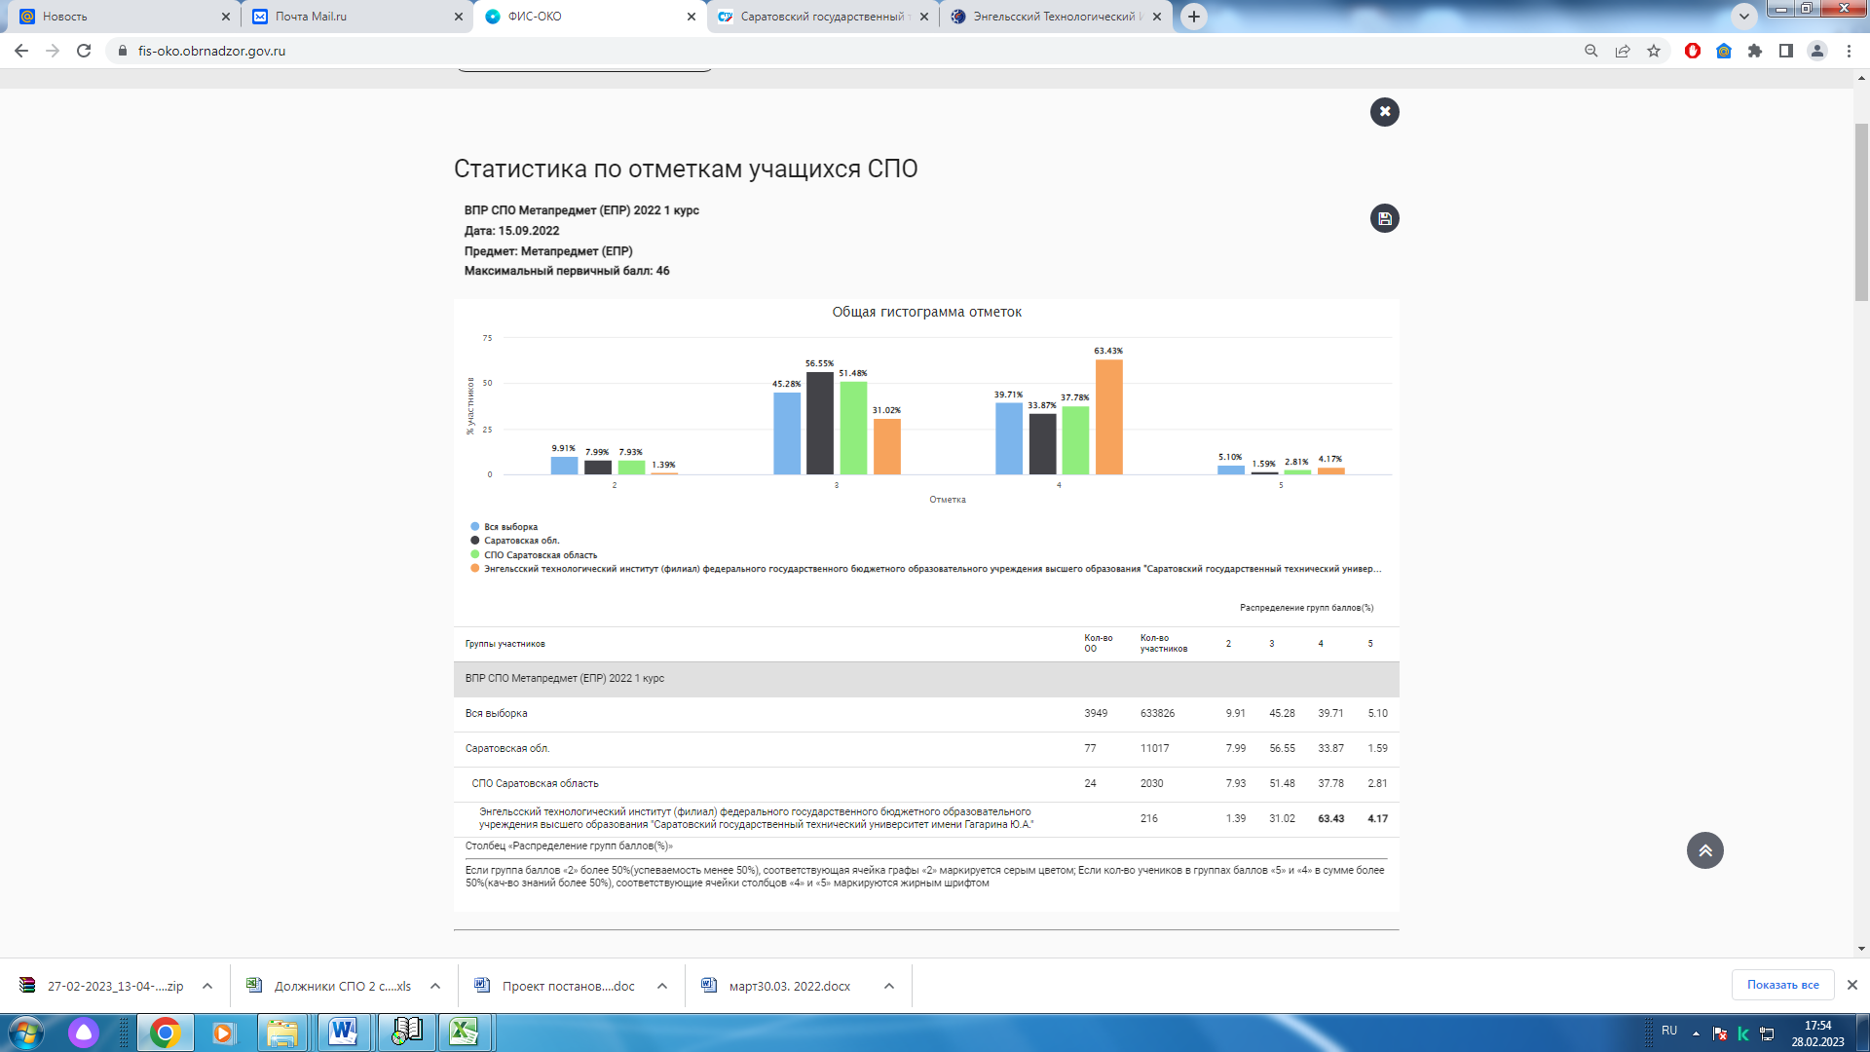

Рис 5
ВПР СПО2022/2 курс Математика

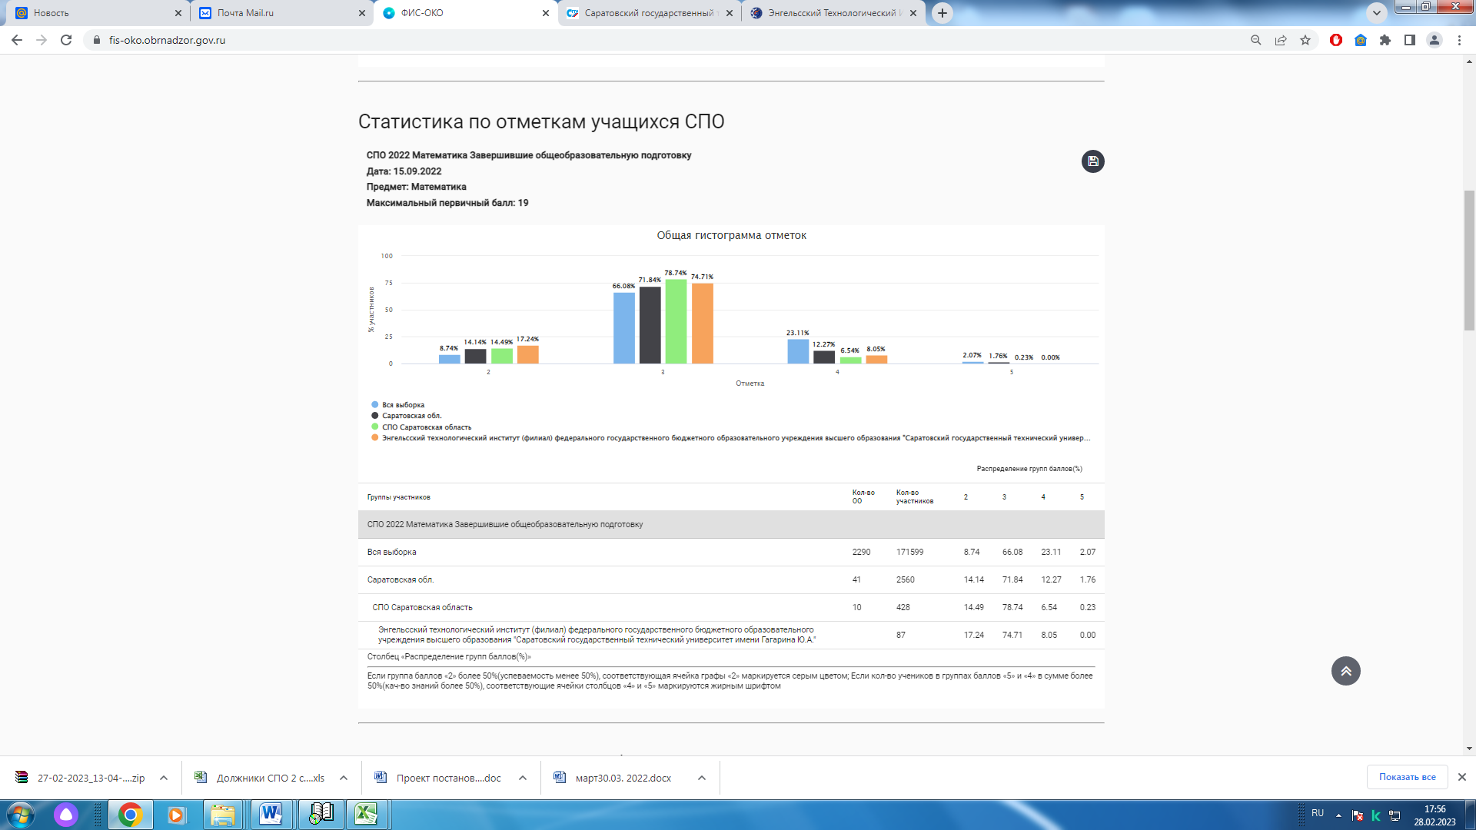

Рис 6
ВПР СПО2022/2 курс Физика

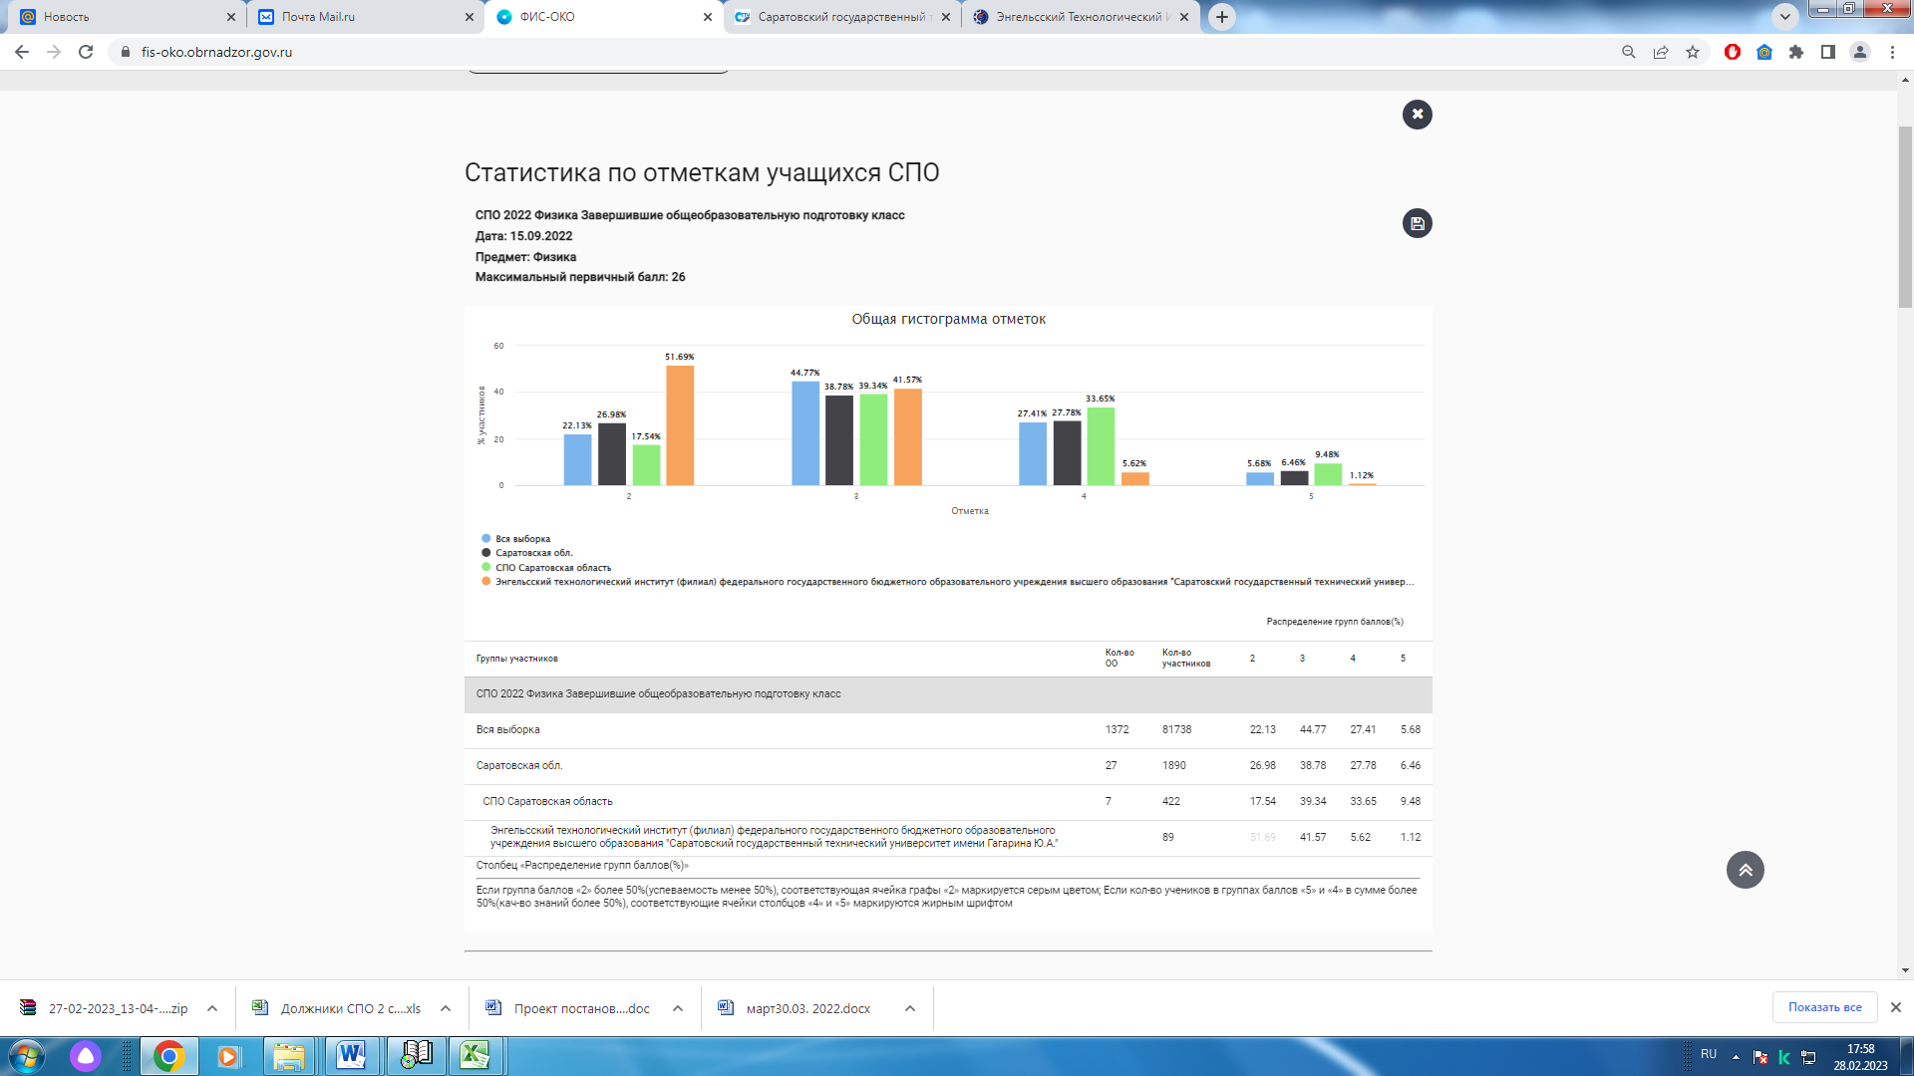

Рис 7
ВПР СПО2022/2 курс Информатика

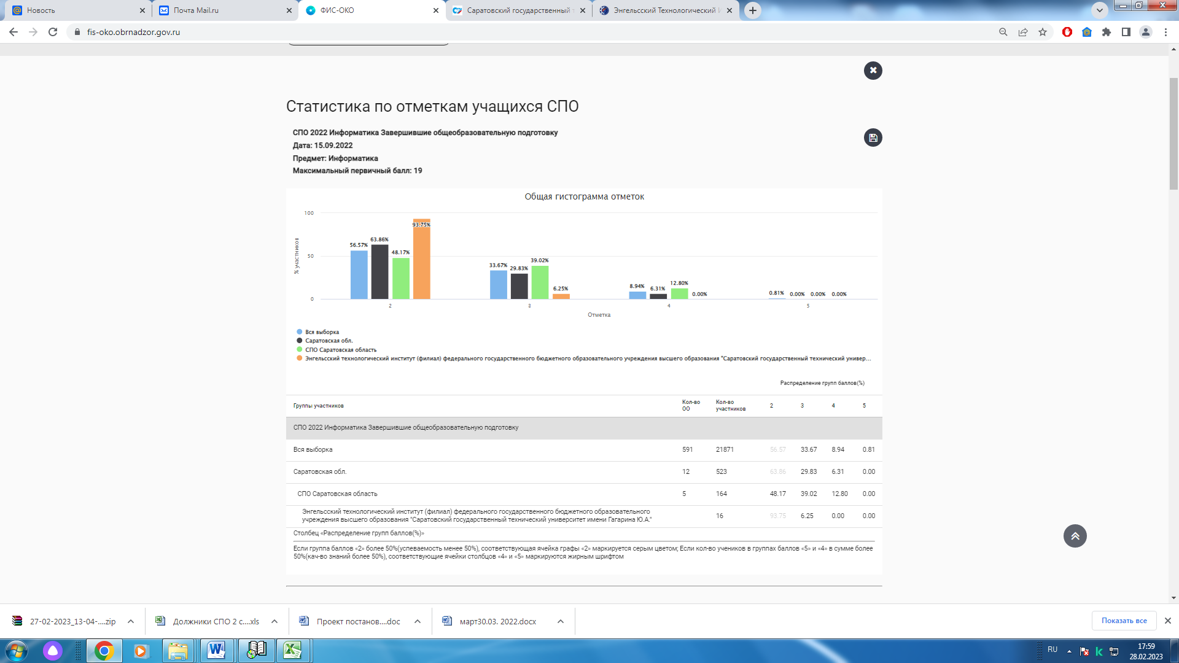

Рис 8
ВПР СПО2022/2 курс Метапредмет

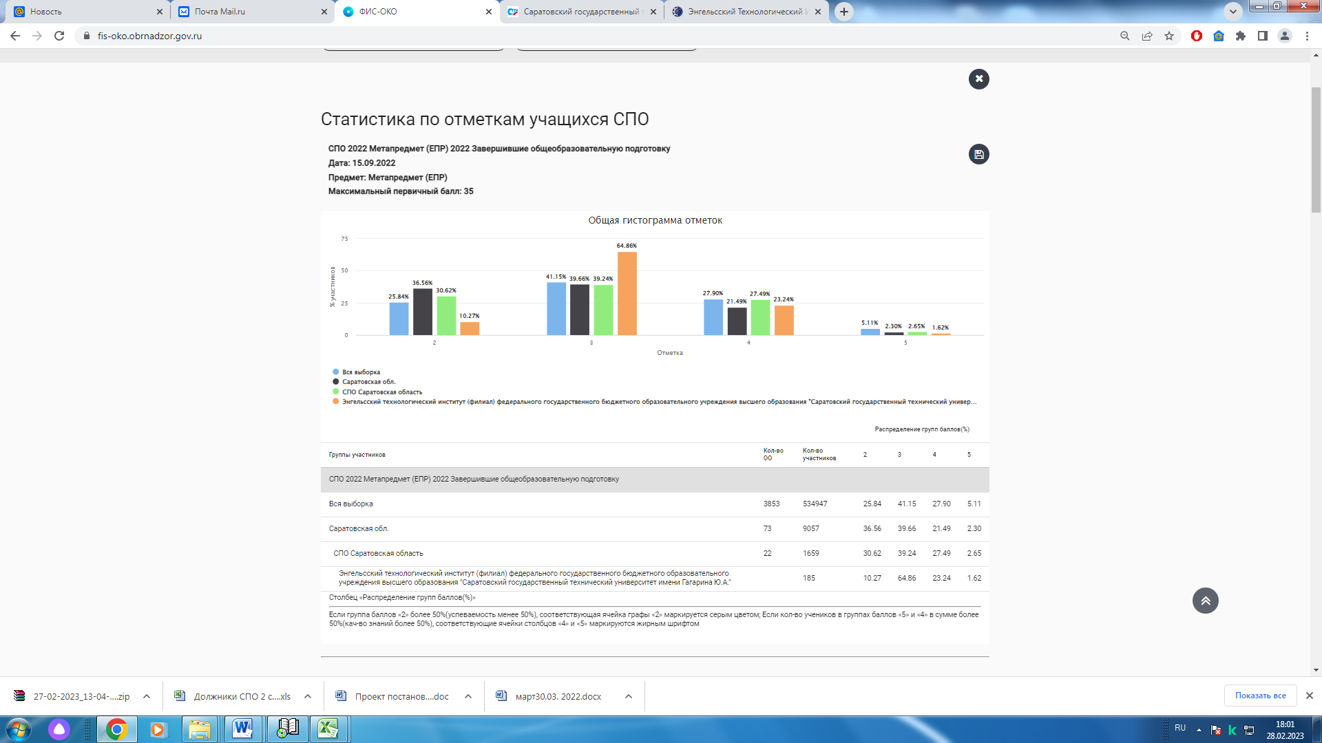

На основании вышеизложенного, Ученый совет

ПОСТАНОВЛЯЕТ:

- Заместителю директора по СПДО:
1.1. Осуществлять постоянный контроль качества проведения учебных занятий со стороны ППС, контролировать соблюдение преподавателями расписания занятий и графика учебного процесса, включая текущие консультации.
2. Председателям ПЦМК:
2.1. На заседаниях предметно–цикловых методических комиссий:
– обсудить итоги промежуточной аттестации студентов, результаты ВПР;
– наметить конкретные меры по устранению выявленных недостатков.
3. Классным руководителям:
3.1. Регулярно отслеживать текущую успеваемость и посещаемость студентов.
3.2. Своевременно информировать родителей студентов о текущей успеваемости и посещаемости занятий.

Председатель Ученого совета В.В. Мелентьев

Секретарь Ученого совета М.Г. Шнайдер

